IMA Quick felhasználói útmutató
  - Beállítások és számlaimport az IMA rendszerében
Frissített kiadás 2.0 • 2026. szeptember 15.
Ez az útmutató az IMA Quick kapcsolatának beállítását, a hozzárendelések kezelését és a számlák átvételét mutatja be. Segít eldönteni, hogy az eredeti számlatételeket vagy a Quickben készített felosztásokat használja, és hogyan ellenőrizze az eredményt az import előtt.
A letöltés, az IMA-számla létrehozása és a könyvelés külön lépés. Az új sorfeldolgozási módok sikeres importja igény státuszú számlát hoz létre.

Javasolt beállítási sorrend
- Ellenőrizze a céget, a jogosultságot és a Quick API-kapcsolatot.
- Válassza ki az átvételi irányokat, a szűrőket és a sorfeldolgozási módokat.
- Készítse el az ÁFA- és a szükséges főkönyvi, munkaszám-, költséghely- és címke-hozzárendeléseket.
- Egy kiválasztott számlán ellenőrizze a felosztásokat, végezze el az importot, majd nézze meg a létrejött számlát.

Az útmutató fejezetei
Fejezet | Tartalom
1 | Elérés, API-kulcs és a Quick felület fülei
2 | Közös importbeállítások és dátumszűrés
3 | A négy sorfeldolgozási mód
4 | Szállítói import és kézi ellenőrzés
5 | Szigorú ellenőrzés és vevői átvétel
6 | Beállítási példák különböző eredményekhez
7 | ÁFA-hozzárendelés
8 | Költségtípus, bevételtípus és címke
9 | Csoportos módosítás és elsőbbségi szabályok
10 | Számlaképek és megőrzési beállítások
11 | Hibák, javítás és újrafeldolgozás

A leírt új funkciókhoz a frissített Quick-kliens és a kapcsolódó céges beállítások szükségesek. Ezen funkciók az ima 820-as verziójától elérhetőek.

1 Elérés és kapcsolat

A Quick felület megnyitása
A Számlázás területen nyissa meg a Számla rögzítés → Külső interfészek beállításai menüpontot, majd válassza a Quick fület. Ha a menüpont nem látható, ellenőriztetni kell a hozzáférési jogosultságot.
Fül | Mire használható
Infó | Kapcsolati tájékoztatás, a közzétett útmutató hivatkozása és a legutóbbi háttérfutások adatai.
Költség típus és Bevétel típus | A Quickből érkező típusok összerendelése IMA-adatokkal.
Címke | A Quick-címkékhez rendelkezésre álló IMA-hozzárendelések kezelése.
Átemelhető számlák | A beérkezett importadatok áttekintése.
ÁFA hozzárendelés | A Quick ÁFA-adatainak megfeleltetése IMA ÁFA-kódoknak, külön vevői és szállítói irányban.
Beállítások | API-kulcs, importszűrők, sorfeldolgozás, fájlkezelés és automatizmusok.

A típus- és címkefülek a szolgáltatótól kapott adatok és az engedélyezett lehetőségek szerint jelennek meg. Üres lista esetén még nem feltétlenül érkezett megfelelő adat.

API kulcs rögzítése
- Készítse elő a Quick felületén létrehozott, az adott céghez tartozó API-kulcsot.
- A Quick → Beállítások → API beállítások résznél írja be a Quick API kulcs mezőbe.
- Kattintson a Beállítások mentése gombra. A szem ikon megjeleníti vagy elrejti a kulcsot. A Törlés a kulcs cseréjéhez használható; a változást menteni kell.

Az Infó fül értelmezése
Az Utolsó futások listában az időpont, a futás módja és az állapot segít követni a háttérfeldolgozást. A cron időzített futást jelöl. A success sikeres futást jelez; ebből önmagában nem következik, hogy minden számlából létrejött IMA-számla.
A frissítés időzítése az üzemeltetési beállítástól függ. A tényleges futásokat az Infó fülön ellenőrizze; a számla Quickbe kerülése és az IMA-listában történő megjelenése között lehet várakozás.

Helyi súgó
A Beállítások → Import beállítások résznél a Súgó – mit hogyan állítsak be? gomb nyitja meg a folyamatot, a mezőket, a példákat és a hibakezelést ismertető ablakot. A súgó megnyitása nem menti a szerkesztett beállításokat.

2 Közös importbeállítások
A következő beállítások mindkét számlairányra közösek. Az átvételi kapcsolók és a sorfeldolgozási módok irányonként külön állíthatók.

Főkönyv szinkronizálás
Ez a mező egyes változatokban API-adatátvételi mód néven jelenhet meg.
Érték | Hatás
Teljes (full) | Engedélyezi az IMA főkönyvi számlatükrének Quick felé történő szinkronizálását. A szigorú felosztási módhoz szükséges.
Alap (base) | A főkönyvi szinkron nem fut. Az engedélyezett számlaletöltés továbbra is működhet; szigorú sorfeldolgozással nem menthető együtt.

A szinkron az IMA számlatükre alapján hiányzó Quick-számlaszámokat hozhat létre, neveket frissíthet, és az IMA-ban már nem szereplő Quick-számlaszámokat törölheti. A full kiválasztása önmagában nem indít szinkront vagy számlabeszúrást.

Áthozandó számlák státusza
Érték | Mit jelent a gyakorlatban
Quick által feldolgozottra állítva | A lekérés csak a Quickben feldolgozottnak jelölt számlákat kéri. A jelzés nem jelent IMA-könyvelést, és nem helyettesíti a hozzárendelések ellenőrzését.
Nincs státusz, azonnal a Quick-be kerüléskor | Nem kell megvárni a Quick feldolgozott jelzését. A számla a következő lekéréskor kerülhet be, ha a többi szűrőnek megfelel. A felosztás ekkor még hiányos lehet.

A normál Quick-lekérés a Quickben már exportáltnak jelölt számlákat kihagyja. A státuszbeállítás a letöltést szabályozza; nem jelöl ki automatikusan számlát a kézi importhoz.

Átvétel kezdő ÁFA Telj dátuma
A Quickből történő letöltés csak a megadott nap UTÁNI teljesítési dátumokat engedi át. A kezdőnap nem része az időszaknak.
Példa: 2025. 01. 01. határ esetén a január 1-jei teljesítés kimarad. Ha január 1-jét is át kell venni, állítson 2024. 12. 31. határt. A számla teljesítési dátuma és a számla kelte eltérhet.
Az importablak Quick gombja már a beérkezett adatokat olvassa, és a saját időszakválasztója a számla keltére szűr. Ez két külön szűrés: mindkettőnek át kell engednie a keresett számlát.

Az átvételi irányok és a mentés
A Quick forrásból vevői számlák átvétele és a Quick forrásból szállítói számlák átvétele kapcsoló engedélyezi az adott irány új lekérését és feldolgozását. Kikapcsolásuk nem törli a már beérkezett vagy létrehozott számlákat.
A módosításokat a Beállítások mentése gomb rögzíti. A mentés nem indít újrafeldolgozást; a már megnyitott importlistát módváltás után újra kell olvasni.

3 A négy sorfeldolgozási mód
A Szállítói sorfeldolgozás és a Vevői sorfeldolgozás ugyanazt a négy választást kínálja. A két irány egymástól független, de bármelyik szigorú módja megköveteli a közös Teljes (full) beállítást.

Korábbi működés
Az asztali import a korábbi, számlatételekre épülő útvonalat használja a régi megfeleltetési és mennyiségkezelési szabályokkal. Ez a választás a meglévő folyamat megtartását szolgálja; az új felosztási ellenőrzést nem kapcsolja be.

Számlatételek alapján
Az eredeti termék- és szolgáltatássorokból készül az IMA-számla. A Quick-felosztások kimaradnak. Az új feldolgozás az előkészített IMA-főkönyvi, ÁFA- és gyűjtő-hozzárendeléseket használja, ezért nem azonos a Korábbi működés választással. Hiányzó szükséges megfeleltetésnél az import megállhat.

Quick felosztások alapján kézi ellenőrzéssel
A Quickben készített felosztási sorok kerülnek az importlistába. Ezeket a felhasználó átnézi, majd az import előtt külön jóváhagyja. A szükséges hozzárendelések hibája jóváhagyással sem hagyható figyelmen kívül. Az importablakban a sorok csak olvashatók; részletes menet a 4. fejezetben.

Quick felosztások alapján szigorú ellenőrzéssel
Az import szintén a felosztásokból dolgozik, de a beszúrás előtt friss szerveroldali ellenőrzést kér. Az összegeknek, a felosztásoknak és a szükséges hozzárendeléseknek megfelelőnek kell lenniük. Sikertelen ellenőrzés vagy kapcsolati hiba esetén nem készül számla. A full mód kötelező.
Tulajdonság | Kézi felosztási mód | Szigorú felosztási mód
Átvett sorok | Quick-felosztások | Quick-felosztások
Import előtti döntés | Felhasználói jóváhagyás | Friss szerveroldali ellenőrzés
Full mód | Javasolt; base mellett is választható | Kötelező
Automatikus vevői átvétel | Kimarad | Külön engedéllyel, sikeres ellenőrzés után
Létrejövő számla | Igény státuszú | Igény státuszú

Egy számla három eredeti tétele helyett például egyetlen Quick-költségfelosztás is megjelenhet. A kétféle sor nem adódik össze. Felosztási módban hiányzó felosztás esetén a rendszer nem vált át automatikusan a számlatételekre.

4 Szállítói import és kézi ellenőrzés

A kézi import menete
- A Quick → Beállítások alatt állítsa a Szállítói sorfeldolgozás mezőt Quick-felosztások alapján, kézi ellenőrzéssel értékre, majd mentse.
- Nyissa meg a Szállítói számla import menüpontot, kattintson a Quick gombra, és adja meg a számla keltét tartalmazó időszakot.
- A felső listában jelölje ki a vizsgált számlát. Betöltéskor több vagy minden sor kijelölt lehet; egy próbaimporthoz csak a kívánt számla maradjon kijelölve.
- Az alsó Számla sorok listában ellenőrizze a felosztást. Az oldalsó oszlopokhoz használja a vízszintes görgetést. A Quick ellenőrzés oszlop a szükséges ellenőrzést vagy a konkrét hibát jelzi.
- Ha az adatok megfelelőek, nyomja meg a Szállítói számla import gombot. A felugró kérdésben az Igen jóváhagyja az átvételt; a Nem megszakítja azt.
- Siker után nyissa meg a létrejött számlát a Szállítói számla rögzítés alatt. Ellenőrizze az igény státuszt, a sorokat és a csatolmányt. A véglegesítés vagy könyvelés külön művelet.

Mit kell átnézni
Adat | Ellenőrzés
Számlafej | Számlaszám, partner, pénznem és dátumok a megfelelő számlához tartoznak.
Összegek | A nettó, ÁFA és bruttó értékek, valamint a sorok összege megfelel a számlának.
Kontírozás | A főkönyvi szám és az ÁFA-hozzárendelés a kívánt IMA-érték.
Gyűjtők | A munkaszám, költséghely és címkék a kívánt felosztást adják.
Sorok | A sorok száma és tartalma a Quickben kialakított felosztást tükrözi.

A jóváhagyás terjedelme
Több kijelölt számlánál a megerősítés közösen vonatkozik a kijelölt, kézi ellenőrzést igénylő számlákra. Az Igen választ csak akkor adja meg, ha ezeket mind átnézte. A kijelölés önmagában nem jóváhagyás.

A jelenlegi felületi lehetőségek
A felosztási sorok és a fej az importlistában csak olvashatók. Nincs külön, későbbre elmenthető számlánkénti „ellenőriztem” állapot. A felosztás javítása a Quickben, az összerendelés javítása a megfelelő IMA-hozzárendelési fülön történik. A javított adatok újbóli feldolgozása után olvassa újra az importlistát.

5 Szigorú ellenőrzés és vevői átvétel

Kézzel indított szigorú import
- A kívánt irány sorfeldolgozását állítsa Quick-felosztások alapján, szigorú ellenőrzéssel értékre.
- Válassza ki külön a Teljes (full) módot, és mentse a beállításokat. A base és a szigorú mód együtt nem menthető.
- A megfelelő számlaimport ablak Quick gombjával olvassa újra az adatokat, jelölje ki a számlákat, majd indítsa az importot.
- Siker esetén igény státuszú számla készül. Hiba esetén a konkrét hibaüzenet alapján javítson, majd a friss adatokkal ismételje meg az ellenőrzést.
A szerver vizsgálja a felosztások meglétét és darabszámát, a sorok nettó, ÁFA és bruttó összegeit, a számlavégösszegek egyezését, a főkönyvi és ÁFA-megfeleltetéseket, valamint a szükséges munkaszámot és gyűjtőket. A full mód önmagában nem igazolja, hogy a számla helyes.
Ha az adatok vagy a sorfeldolgozási mód a betöltés óta megváltoztak, az import új beolvasást kér. A már átadott számla ismételt átvétele tiltott.

Vevői számlák kézi átvétele
A Vevői számla import menüpont Quick gombja a vevői beérkezett számlákat olvassa. A Vevői sorfeldolgozás beállítása érvényesül. A kijelölés, a felosztások átnézése, a kézi jóváhagyás vagy a szigorú ellenőrzés elve megegyezik a szállítói folyamatéval.

Vevői számlák automatikus átvétele
A Vevői számlák direkt beszúrása igény státuszú számlaként kapcsoló engedélyezi a háttérimport automatikus vevői átadását. Ehhez a megfelelő átvételi iránynak és a háttérimportnak is működnie kell.
- Kézi ellenőrzéses felosztási módban az automatikus vevői átadás kimarad akkor is, ha a direkt kapcsoló be van jelölve.
- Szigorú felosztási módban csak az ellenőrzésen átment, egyéb importfeltételeknek is megfelelő számlák kerülhetnek át.
- Az automatizmus az aktuális háttérfutás alkalmas számláin dolgozik. A kapcsoló bekapcsolása nem dolgozza fel újra önmagában a korábban letöltött számlákat.
- Az automatikus beszúrás igény státuszt eredményez. A könyvelés külön lépés.

Szállítói direkt kapcsoló
A Szállítói számlák direkt beszúrása igény státuszú számlaként kapcsoló látható és menthető, de a jelenlegi Quick-háttérfolyamatban nincs hozzá bekötött automatikus szállítói beszúrás. A szállítói átvételt az importablakból kell indítani.

6 Beállítási példák
Minden példánál legyen érvényes API-kulcs, engedélyezett átvételi irány és megfelelő dátumhatár. A beállításokat menteni kell. A típus-, ÁFA- és gyűjtő-hozzárendeléseknek rendelkezésre kell állniuk.

Kézzel szeretném ellenőrizni a Quick felosztásait
Teljes (full) mód; az érintett irányban Quick-felosztások alapján, kézi ellenőrzéssel; státusz: Quick által feldolgozottra állítva; direkt beszúrás kikapcsolva.
Eredmény: a felosztásokat az importlistában ellenőrzi, majd az import előtt jóváhagyja. A létrejövő számla igény státuszú.

Én indítom az importot de szigorú ellenőrzést kérek
Teljes (full) mód; az érintett irányban Quick-felosztások alapján, szigorú ellenőrzéssel; státusz: Quick által feldolgozottra állítva; direkt beszúrás kikapcsolva.
Eredmény: a kijelölt számla csak sikeres szerveroldali ellenőrzés után kerül át. A kézi indítás és a gépi ellenőrzés együtt működik.

Az eredeti termék és szolgáltatássorokat szeretném
Sorfeldolgozás: Számlatételek alapján; API-mód: full, ha főkönyvi szinkron is szükséges, egyébként base is használható, ha a másik irány nem szigorú; direkt beszúrás kikapcsolva a kézi indításhoz.
Eredmény: az eredeti számlatételek kerülnek az IMA-ba. A Quick-felosztások nem kerülnek melléjük. A régi importszabályok változatlan használatához a Korábbi működés választás szükséges.

A kész vevői felosztások automatikusan kerüljenek át
Vevői átvétel bekapcsolva; Teljes (full) mód; Vevői sorfeldolgozás: Quick-felosztások alapján, szigorú ellenőrzéssel; státusz: Quick által feldolgozottra állítva; vevői direkt beszúrás bekapcsolva.
Eredmény: a háttérimport az aktuális futás alkalmas és ellenőrzött vevői számláit igény státuszban létrehozhatja. Szállítói irányban továbbra is kézi indítás szükséges.

A még feldolgozatlan Quick számlákat is látni szeretném
Státusz: Nincs státusz, azonnal a Quick-be kerüléskor. Ha átvétel előtt ellenőrizni szeretne, a direkt beszúrás maradjon kikapcsolva.
Eredmény: a következő lekérés a feldolgozott jelzés nélkül is kérhet számlákat. A választott sorfeldolgozás feltételei továbbra is érvényesek; a státuszválasztás nem pótolja a hiányzó felosztást.

Eltérő működés a két irányban
Például a szállító lehet kézi felosztási módú, a vevő pedig szigorú és automatikus. A közös API-mód ekkor full. A közös státuszszűrő és kezdődátum mindkét irányra hat; az iránykapcsolók nem helyettesítik a sorfeldolgozás beállítását.

7 ÁFA hozzárendelés
Nyissa meg a Quick → ÁFA hozzárendelés fület. A szállítói és vevői adatok külön listában szerepelnek. Az új Quick ÁFA-változatok a beérkező adatokkal jelennek meg; üres lista esetén még nem biztos, hogy van mit összerendelni.
- Keresse meg a megfelelő irányban a Quick ÁFA-sorát. A százalék mellett a külső kódot és a levonhatóságot is nézze meg.
- Válassza a hozzárendelés vagy a meglévő összerendelés szerkesztésének ikonját. Az ikon fölé vitt egér megmutatja a művelet nevét.
- A megnyíló ablakban keresse meg a megfelelő IMA ÁFA-kódot, majd kattintson az OK gombra. A hozzárendelési ablak OK gombja menti ezt az összerendelést.
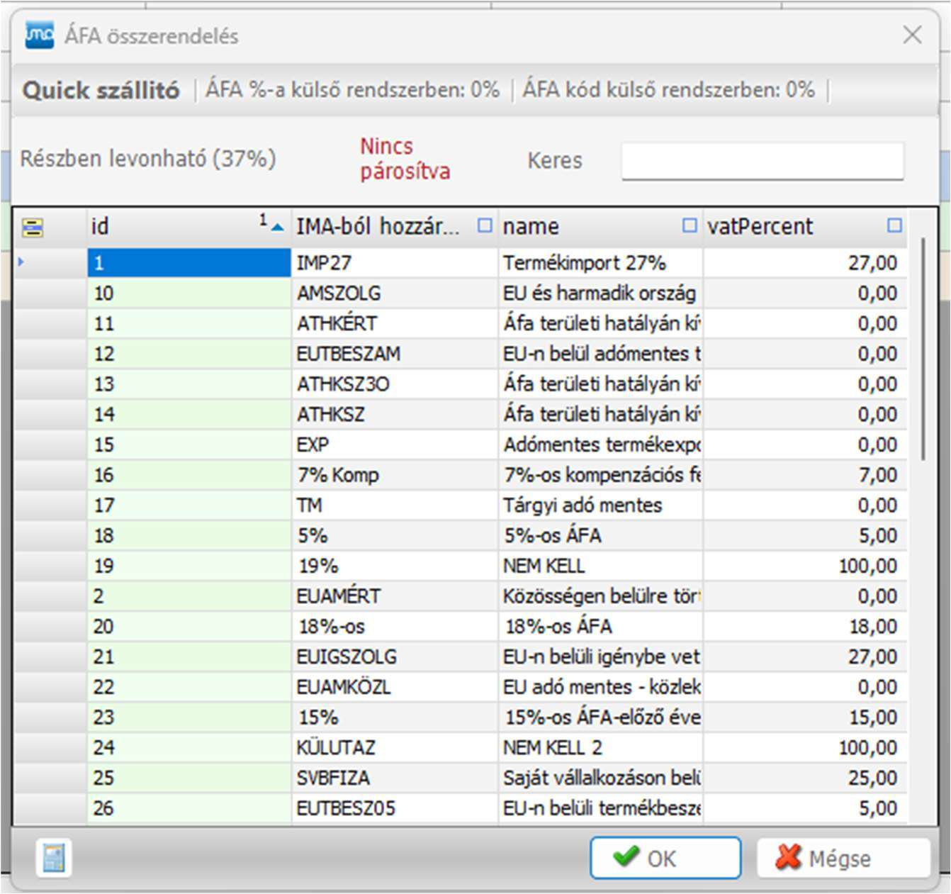
Felületi példa az ÁFA-kód kiválasztására. A kijelölt kód szemléltetés, nem általános megfeleltetési javaslat.
Művelet vagy állapot | Jelentés
Hozzárendelés és szerkesztés | IMA ÁFA-kód megadása vagy cseréje.
Összerendelés törlése | A korábbi párosítás megszüntetése.
Ignorálás | Kihagyás az automatikus párosításból. Nem jelent 0 százalékos ÁFÁ-t, és nem teszi automatikusan importálhatóvá a számlát.
Párosítva vagy nincs párosítva | A szöveges állapot alapján ellenőrizze az eredményt; a kijelölés és a megjelenítési téma módosíthatja a sor színét.

Szigorú felosztási módban megfelelő ÁFA-megfeleltetés szükséges. A hozzárendelés javítása után az előkészített számlaadatokat is frissíteni kell; a lista megnyitása önmagában nem számolja újra őket.

8 Típusok és címkék összerendelése
A Költség típus, Bevétel típus és Címke füleken a Quickből érkező értékekhez lehet IMA-adatokat rendelni. A listák a beérkező adatok alapján bővülhetnek. A választható célmezők az adott típus engedélyezett lehetőségeitől függenek.

Egy összerendelés elkészítése
- Nyissa meg a megfelelő fület, és keresse meg a külső megnevezést.
- A sor hozzárendelés vagy szerkesztés ikonjával nyissa meg az összerendelő ablakot.
- Jelölje be a használni kívánt célmezőt, majd válassza ki az IMA-értéket. Több engedélyezett mező is megadható.
- Az OK gombbal mentse a hozzárendelést, majd ellenőrizze a lista megjelenő értékeit.
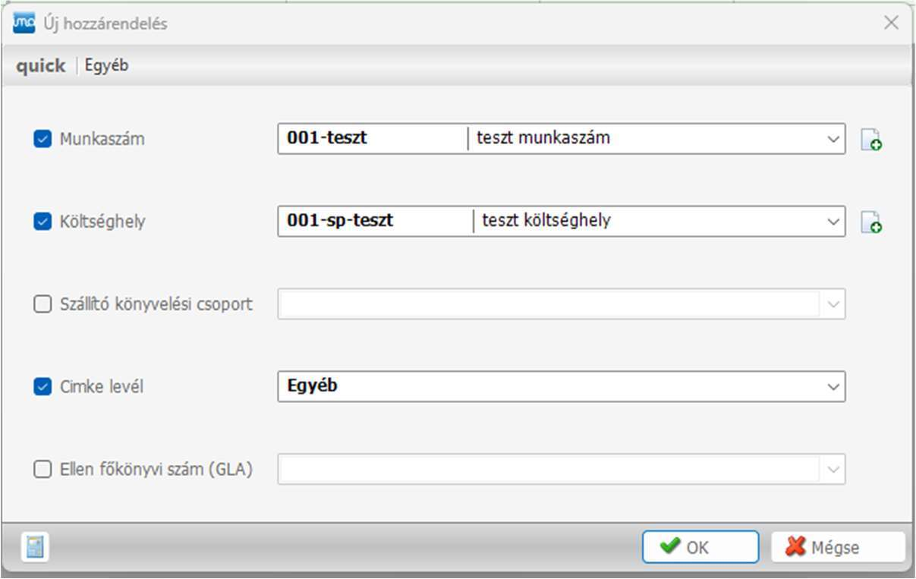
Felületi példa munkaszám, költséghely és címke hozzárendelésére. A példában tesztértékek szerepelnek.
Célmező | Felhasználói jelentés
Munkaszám | Az adott felosztáshoz használni kívánt munkaszám.
Költséghely | A költség vagy bevétel gyűjtési helye.
IMA címke vagy címke levél | Az IMA-ban használt címke hozzárendelése.
Szállító könyvelési csoport | Azoknál a típusoknál választható, ahol a felület engedélyezi.
Ellen főkönyvi szám | A típushoz rendelhető főkönyvi megfeleltetés. Felosztási módban a Quickben közvetlenül megadott főkönyvi kód elsőbbségét is figyelembe kell venni.

Az összerendelés egy szabályt módosít; nem kizárólag a listában éppen megtekintett számlát javítja. A módosítás a később előkészített, ugyanilyen külső értéket használó számlákra is hatással lehet.

9 Csoportos módosítás és elsőbbség

Tömeges kezelés
- A hozzárendelési listában a bal oldali jelölőnégyzetekkel jelölje ki a módosítandó sorokat. Itt a jelölőnégyzetek számítanak, nem pusztán a kék aktuális sor.
- Kattintson a Tömeges kezelés gombra, és válassza ki a módosítandó mezőt.
- Adja meg az új IMA-értéket, majd nyomja meg az OK gombot.
- Ha valamelyik sorhoz már van érték rendelve, a felület külön megerősítést kérhet a felülíráshoz. Ellenőrizze az érintett megnevezést és a jelenlegi értéket.
- Nézze át a frissített listát. A számlák előkészített sorainak frissítése külön lépés.
Ez a funkció a hozzárendelési szabályokat módosítja. A már létrehozott IMA-számlákat a tömeges hozzárendelés nem írja át.

Elsőbbség a Quick felosztási módokban
A felosztási módokban mezőnként eltérő szabály érvényesül. Nem használható rájuk egyetlen általános „ÁFA → költségtípus → bevételtípus → címke” felülírási sorrend.
Adat | Melyik érték az irányadó
Főkönyvi szám | Elsőként a Quick-felosztásban közvetlenül megadott főkönyvi kód. Ha nincs ilyen, a felosztás költségtípusának főkönyvi hozzárendelése használható.
ÁFA | Elsőként a Quick céges ÁFA-kategóriájának kódja. Ennek hiányában az adott irányhoz tartozó ÁFA-változat összerendelése.
Munkaszám | A Quickben megadott konkrét munkaszám elsődleges. Ha nincs megadva, a költségtípushoz rendelt munkaszám használható.
Költséghely | A felosztás költségtípusához rendelt IMA-költséghely kerül előkészítésre.
Címkék | A Quick eredeti címkéi megmaradnak; a költségtípushoz rendelt IMA-címke hozzájuk adódhat.

Egy közvetlenül megadott, de hibás vagy ismeretlen kód nem válthat át észrevétlenül egy másik hozzárendelésre. Szigorú módban ez megállíthatja az importot.
A Bevétel típus és a Címke füleken rögzíthető szabályok hatását is a választott sorfeldolgozás szerint kell ellenőrizni. A végleges felosztási eredményt mindig a beolvasott sorok mutatják.

Az importablak alapértelmezett adatai
Az új Quick-sorfeldolgozások előkészített főkönyvi és ÁFA-hozzárendeléseit az importablak általános Alapértelmezett adatok kapcsolója nem írja felül. Hiányzó megfeleltetést a hozzárendelésnél kell javítani.

10 Számlaképek és megőrzés

A számlakép és a számlaadat külön érkezhet
A Quickben elérhető számlaképet a háttérfolyamat letölti és eltárolja. Ha a képet később töltik fel a Quickbe, vagy az első letöltés nem sikerül, a képfeldolgozás később újra megpróbálhatja beszerezni. A számla adatainak megjelenése ezért nem jelenti feltétlenül azt, hogy a csatolmány is már rendelkezésre áll.
Az import után a rendszer megkísérli a számlakép összekapcsolását a létrehozott IMA-számlával.

Már létező számlák képei
A képpárosító folyamat az azonosítható NAV-adatokhoz és meglévő IMA-számlákhoz is kereshet csatolható képet. Az általános IMA-számlakeresés igény státuszra korlátozott. A Quickből érkező vevői képekhez külön, késői képcsatolási folyamat is tartozik, amely megfelelő azonosítás mellett véglegesített vevői számlához is kapcsolhat képet.
A párosításhoz egyértelmű számlaazonosítás és letölthető kép szükséges. Nem minden képhiány jelent importhibát. A már meglévő csatolmányt és az esetleges többértelmű számlatalálatot külön ellenőrizni kell.

Importált ideiglenes állomány megőrzési ideje
A Fájlkezelési beállítások részben napokban adható meg a technikai importállományok megőrzési értéke. Ez nem a végleges számlák vagy azok csatolmányainak megőrzési ideje, és a beállítás mentése nem indít azonnali törlést.
A látható napérték önmagában nem igazolja, hogy az át nem vett számlákat a rendszer ezen a napon törli. A tényleges takarítás az üzemeltetett háttérfolyamattól függ.

Napi ellenőrzési sorrend
- Az Infó fülön ellenőrizze, történt-e a várt időszakban háttérfutás.
- Nézze meg, hogy a keresett számla beérkezett-e, és megfelel-e az irány-, státusz- és dátumszűrőknek.
- Az importlistában csak az átnézett számlákat jelölje ki. Hibánál olvassa el a konkrét üzenetet.
- Sikeres import után ellenőrizze a létrejött számlát és annak csatolmányát. A könyvelést a szokásos külön folyamatban végezze el.

11 Hibák javítása és újrafeldolgozás
Jelenség | Teendő
Nem jelenik meg a számla | Ellenőrizze az átvételi irányt, a Quick feldolgozott és exportált jelzését, a teljesítési dátumhatárt, majd az importablak számlakeltére megadott időszakát.
A beállítás mentése után sem változik a lista | A mentés nem indít feldolgozást. Várja meg vagy az üzemeltetővel indíttassa el a szükséges frissítést, majd olvassa újra az adatokat.
Nincs Quick-felosztás | A felosztást a Quickben kell elkészíteni vagy kiegészíteni. A felosztási mód nem vált vissza automatikusan eredeti tételekre.
Főkönyvi vagy ÁFA-megfeleltetés hiányzik | Javítsa a megjelölt kódot vagy hozzárendelést, majd kérje a számla adatainak újrafeldolgozását. A kézi jóváhagyás nem oldja fel a hibát.
Hiányzó munkaszám vagy más gyűjtő | Ellenőrizze a Quickben megadott kódot és az IMA-törzsadatot, illetve a megfelelő típus-hozzárendelést.
Összegeltérés | Vesse össze a felosztások nettó, ÁFA és bruttó összegét a számlával. Javítás után új előkészítés és beolvasás szükséges.
Szigorú ellenőrzési kapcsolat hibája | A kapcsolat helyreállása után próbálja újra. Sikertelen ellenőrzés mellett a számla nem kerül át.
Már átadott számla | Keresse meg a létrejött IMA-számlát. A megtekintésre betöltött, már átvett rekordot nem lehet még egyszer importálni.
A direkt kapcsoló mellett sincs átvétel | Vevőnél ellenőrizze a sorfeldolgozást és az aktuális háttérfutást. A kézi ellenőrzéses mód kizárja az automatizmust. Szállítónál jelenleg kézi importindítás szükséges.

Javítás után követendő lépések
- A hibás felosztást a Quickben, a hibás összerendelést az IMA megfelelő hozzárendelési fülén javítsa.
- Gondoskodjon a még át nem vett számla adatainak újbóli feldolgozásáról. Ha erre nincs felhasználói művelet, kérjen üzemeltetői segítséget.
- Az importablak Quick gombjával olvassa újra a friss adatokat, ellenőrizze a sorokat és a kijelölést, majd ismételje meg az importot.
Az importablak Quick gombja a már előkészített adatokat olvassa újra; nem tölti le újra közvetlenül a Quickből a számlát, és nem készíti újra a hozzárendeléseket.
Segítségkéréshez adja meg a céget, a számlaszámot, a vevői vagy szállítói irányt, a választott sorfeldolgozási módot és a teljes hibaüzenetet. Írja le azt is, melyik művelet után jelent meg a hiba.

